Stuart Christie
Stuart Christie (10 July 1946 - ) is een in Schotland wonende anarchistische schrijver er publicist. Als achttienjarige werd hij gearresteerd terwijl hij explosieven bij zich droeg om de Spaanse dictator generaal Francisco Franco te vermoorden. Na zijn vrijlating - door veel internationale druk - zette hij in Groot Brittannië zijn activisme voort. Zo was hij samen met Albert Meltzer o.a. betrokken bij de heroprichting van het Anarchist Black Cross en de vorming van het blad Black Flag. Later werd hij beschuldigd van deelname als lid van de Angry Brigade, maar hij werd later hiervan vrijgesproken.
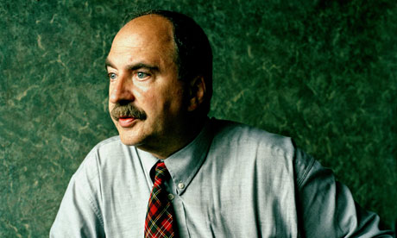 Stuart Christie
Als schrijver is één van zijn bekendere titels Granny made me an anarchist uit 2002 uitgegeven bij AK press. Later stichtte Christie de uitgeverij Cienfuegos Press en in 2008 startte hij ook het online Anarchist Film Channel waar hij films en documentaires met anarchistische en libertaire thema's host.

Biografie

Teksten
- Anarchie - een definitie, onbekend

Over Stuart Christie
Witness door Stuart Christie (BBC World Service/Radio 4 uitzending): http://www.christiebooks.com/wp-content/uploads/2013/02/Witness.mp3.mp3

